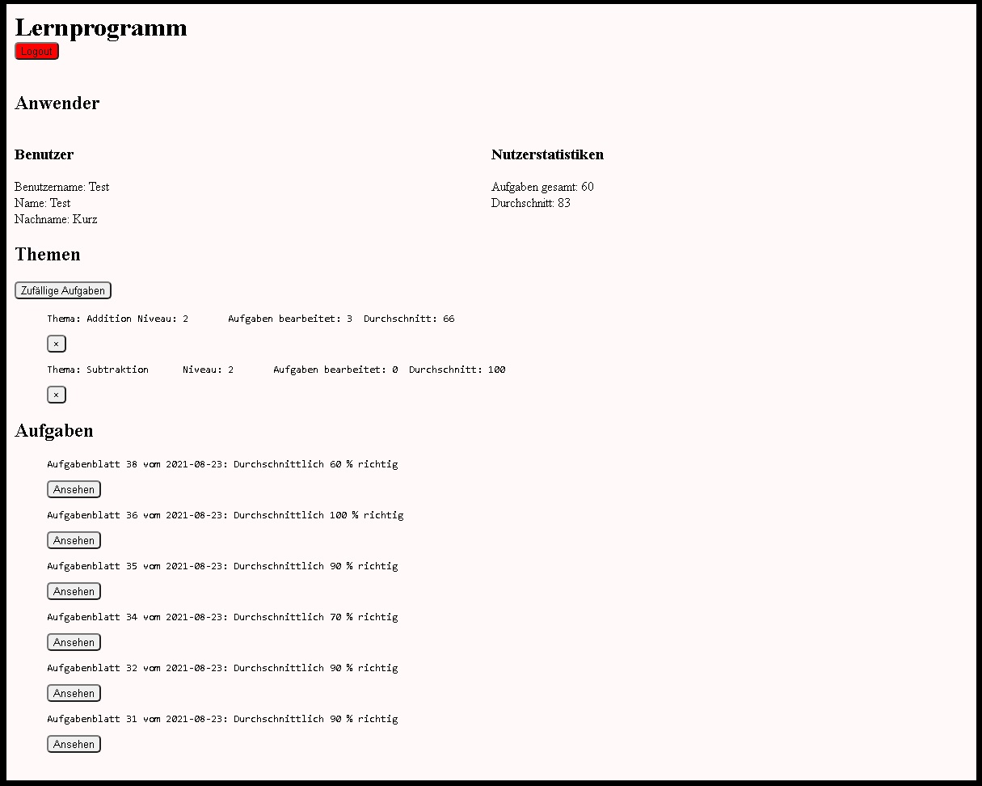

Machbarkeitsstudie

schoolProject Lernprogramm

Datum: 10.09.2021

Erstellt von: Jellef Abbenseth

Version: 1.0

**Inhaltsverzeichnis**

Einleitung 2

Vorgaben und Zielbestimmung 2

Einarbeitung 2

Ermittlung der Möglichkeiten 3

AI 3

ML 3

Unsupervised Learning 3

Supervised Learning 3

Reinforced Learning 4

NN 4

Planung und Umsetzung 4

Fazit 5

# Einleitung

Bei der Machbarkeitsstudie handelt es sich um eine theoretische Ausarbeitung zum Thema AI für das Projekt. Es soll ermittelt werden, ob es möglich ist, das Programm so zu gestalten, dass weitere Individualisierungen möglich sind, ohne dabei durch verschiedene Programmabschnitte unzählige mögliche Fälle festzulegen. Dafür soll auf die Themen Artificial Intelligence (AI), Machine Learning und neuronale Netze eingegangen werden.

Die Machbarkeitsstudie selbst, ist jedoch in stark vereinfachter Form. Dies hat mehrere Gründe. Der Hauptgrund ist, dass dieses Thema in der Ausbildung nicht geleert wird, weshalb das notwendige Wissen von Anfang an selbst erarbeitet wurde. Allerdings wurde über die Zeiten des Projekts hinaus nicht weiter daran gearbeitet. Weiterhin ist durch die zeitlichen Vorgaben eine Überprüfung im aktuellen Projekt nicht möglich. Die Tiefere Bearbeitung würde Wochen oder gar Monate in Anspruch nehmen. Deshalb ist das Wissen zur Bearbeitung stark begrenzt und kann in Teilen auch fehlerhaft sein.

# Vorgaben und Zielbestimmung

Die Vorgaben für die Machbarkeitsstudie ergeben sich aus dem Projektantrag. Es handelt sich dabei um ein Lernprogramm, welches für jeden Nutzer Aufgaben nach individuellen Leistungen stellen soll. In diesem Projekt wird auf Themen der Mathematik eingegangen, da diese verhältnismäßig einfach erstellt und überprüft werden können.

Es soll für einen Nutzer möglich sein, sich anzumelden und anschließend Aufgabenblätter zu lösen. Hierbei ist es notwendig die Ergebnisse so auszuwerten, dass die Aufgaben im Laufe der Zeit schwieriger werden. Diese sollen die Lernkurve widerspiegeln. Gewisse Meilensteine werden in einer Gesamtübersicht dargestellt. Zudem wird dem User eine Nutzerstatistik angezeigt.

Ziel ist es zu prüfen, inwieweit die Themen des AI genutzt werden können, um die Auswertung und anschließende Aufgabenstellung bis zu einem gewissen Grad auf die persönlichen Leistungen direkt anzupassen. Das Programm selbst wurde in den vorhergehenden Schritten erstellt und auf dessen Funktionsfähigkeit geprüft. Die Individualisierung ist hierbei jedoch an feste Rahmenbedingungen geknüpft. Eine Individualisierung ist dadurch nur beschränkt möglich.

# Einarbeitung

Aufgrund des engen Zeitplans wurde die Einarbeitung über öffentlich zugängliche und vereinfachte Medien und Mittel zugegriffen. Diese Mittel umfassen ein Buch, verschiedene Online-Angebote von Firmen und mithilfe von YouTube Videos als vereinfachte Tutorials. Obgleich diese Möglichkeiten nicht die Besten sind, wurde bewusst auf kostenlose Angebote zurückgegriffen. Eine tiefere Einarbeitung in das Thema wird zu einem späteren Zeitpunkt erfolgen und nicht Bestandteil des Projekts sein.

Durch die gewählten Medien ist jedoch klar, dass das Thema nur im begrenzten Umfang bearbeitet wird. Weiterhin ist nicht zu erwarten, dass ein tiefergehendes Verständnis für dieses Thema erreicht wird. Dennoch ist davon auszugehen, dass es reicht, um in einem ersten Schritt zu ermitteln, ob das Projekt zumindest theoretisch mithilfe von AI durchgeführt werden kann.

Aufgrund der erhaltenen Informationen und Einblicke in diese Themenbereiche ist davon auszugehen, dass eine Umsetzung grundsätzlich möglich ist. Dennoch ist festzustellen, dass verschiedene Vorgehensweisen möglich wären. Hierbei ist abzuwägen, welche dieser Wege das bestmögliche Ergebnis liefern würde.

# Ermittlung der Möglichkeiten

Für die Machbarkeitsstudie ist es notwendig herauszuarbeiten, welche verschiedenen Möglichkeiten bestehen, das gewünschte Ziel zu erreichen. Dafür ist in einem ersten Schritt eine Differenzierung der Begriffe notwendig.

## AI

Artificial Intelligence ist ein Programm, welches automatisiert Aufgaben löst, die normalerweise vom Menschen übernommen wird. In den Ursprüngen begann es mit vordefinierten Regeln, die unter bestimmten Bedingungen ausgeführt wurden. In den einfachen Formen ist AI nichts weiter als ein Programm, welches verschiedenste Möglichkeiten berechnet und aufgrund von Regeln die beste Möglichkeit auswählt und durchführt. Im Laufe der Zeit hat es sich durch Spezialisierungen so weiterentwickelt, dass komplexe Aufgaben bearbeitet werden können.

## ML

Machine Learning ist ein spezialisierter Bereich der AI, bei der ein Programm so geschrieben ist, dass das Programm mithilfe von vielen Daten bestimmte Zusammenhänge ermitteln kann und diese in Regeln umsetzt. Dies bedarf jedoch einer großen Menge an Daten zur Auswertung. Das Ziel ist dabei möglichst häufig die beste Lösung zu finden.

Machine Learning kann in verschiedene Unterbereiche aufgeteilt werden. Dabei wird auf den Grad eingegangen, bei dem die Entwickler in die Regelfindung eingreifen. Drei Bereiche sind für dieses Projekt mögliche Kandidaten. Unsupervised-, supervised- and reinforcement Learning.

### Unsupervised Learning

Hierbei wird dem Programm Beispieldaten gegeben, jedoch kein Ergebnis. Das Ziel ist es hierbei feste Beziehungen unter den Daten herauszufinden. Allerdings gibt es keine Möglichkeit das Ergebnis zu überprüfen. Hierbei lassen sich unter anderem wiederkehrende Muster erkennen.

### Supervised Learning

Hierbei wird dem Programm bei jedem durchlauf für die Beispieldaten mitgeteilt, wie nahe dem Ergebnis an dem gewünschten Ergebnis liegt. Dementsprechend werden die Regeln entsprechend angepasst. Diese Variante ist besonders interessant, wenn entsprechend viele Beispieldaten vorhanden sind, da damit die Regeln entsprechend gut angepasst werden können.

### Reinforced Learning

Hierbei wird dem Programm eine Umgebung zur Verfügung gestellt, meist in Form von Eingangswerten. Das Programm versucht in dieser Umgebung ein bestimmtes Ziel zu erreichen. Je näher das Programm dem Ziel kommt, desto größer fällt die Belohnung aus. Wenn es sich vom Ziel entfernt, erhält es eine Bestrafung (z.B. Reduzierung der Belohnung). Das Ziel des Programms ist es die Belohnung zu maximieren. Solange das Belohnungssystem gut gewählt ist, verbessert sich das Programm über die Zeit.

## NN

Neural Networks sind eine Weiterentwicklung des Machine Learning. Dabei gibt es jedoch mehrere Instanzen, in denen die eingegangenen Informationen verarbeitet werden, um am Ende gewünschte Daten zu erhalten.

# Planung und Umsetzung

Nachdem diese Unterschiede herausgearbeitet sind, geht es darum sich über das weitere Vorgehen zu entscheiden.

Das Programm selbst lässt sich je nach Definition von AI als solches bezeichnen, dennoch ist es meines Erachtens nichts weiter als ein Programm, welches ausgeführt wird und einfach nur entsprechend der Einwirkungen von außen in festen Mustern reagiert. Unter einem Programm mit AI sind meines Erachtens eher Programme, die dem Machine Learning bzw. den neuronalen Netzwerken zugeordnet werden können. Zumal im aktuellen Programm nur eine kleine Anzahl an Regeln bestimmt sind.

Im ersten Schritt geht es nun darum zu bestimmen, wie genau das Ziel erreicht wird und dabei die Vor- und Nachteile der einzelnen Bereiche miteinander zu vergleichen. Aufgrund des Aufbaus und der Zielvorgaben stehen ohnehin nur beaufsichtigte oder reinforced Programme zur Auswahl. Dabei gibt es jedoch ein großes Problem was beaufsichtigtes Lernen betrifft. Dafür sind große Datenmengen notwendig, um einigermaßen vernünftige Regeln zu erhalten. Datensätze sollten bei mindestens einigen Hundert, wenn nicht bessert tausende oder zehntausende Datensätzen liegen. Da dieses Programm jedoch in einem festen Zeitrahmen von Grund auf programmiert wurde, sind eine solche Menge an Datensätzen nicht verfügbar.

Deshalb wäre das Programm als Neuronales Netzwerk mit reinforced learning zu erstellen. Bei der Umgebung handelt es sich um sämtliche Daten, die über die Nutzer gespeichert werden, sowie den Rechenaufgaben, die gestellt werden sollen. Ziel ist es die Belohnung so auszulegen, dass ein Nutzer unabhängig von den persönlichen Fähigkeiten immer rund 80 Prozent der Aufgaben korrekt lösen können.

Das Programm muss also in der Lage sein, eigene Regeln zu erstellen, mit denen für die verschiedenen Aufgaben die Zahlenbereiche festgelegt werden, in denen die Aufgaben gestellt werden. Die Belohnung ist demnach abhängig davon, wie nahe den richtig gelösten Aufgaben an die 80 Prozent kommen.

In der Theorie sollte es möglich sein, diese Zahlenbereiche so an den Nutzer anzupassen, dass er im Laufe der Zeit einen Lernfortschritt erfährt. Weiterhin werden dadurch unterschiedliche Nutzer mit ihren eigenen Aufgaben konfrontiert. Im Gegensatz zum aktuellen Programm, in dem die Aufgaben in festgelegte Bereiche liegen. Aktuell ist jedoch nicht erkennbar, ab welchem Zeitpunkt das Programm mit entsprechend hoher Wahrscheinlichkeit die richtigen Aufgaben stellt, sobald ein neuer Nutzer hinzukommt, welcher anschließend wie alle anderen bei den leichtesten Aufgaben beginnt.

# Fazit

In der Theorie ist eine AI möglich. Dennoch wurden verschiedene Schwierigkeiten erkannt auf die hier eingegangen werden.

Es wurde bewusst bei dem Projekt ein Thema hinzugenommen, welches von Grund auf gelernt werden muss, um festzustellen inwieweit es möglich ist während eines Projekts bestimmte Wissenslücken aufzuarbeiten. Dabei hat es sich ergeben, dass die eigenständige Einarbeitung in ein Thema machbar ist. Dennoch darf hierbei der Zeitrahmen nicht unterschätzt werden. Weiterhin war es bei der Planung nicht abschätzbar, wie komplex dieses Thema ist. Deshalb war die Planung entsprechend fehlerhaft. Das Einarbeitet unterscheidet sich grundsätzlich vom Unterricht, dahingehend, dass keine direkten Vorgaben und Vorgehensweisen vorgegeben sind. Weiterhin fehlen die Unterrichtsmaterialien. Es ist mit gewissen Schwierigkeiten verbunden fachlich gute Materialien zu finden und diese ordentlich zu nutzen.

Bei komplexen Themen ist es einfacher sich mit einem Thema vor einem Projekt zu beschäftigen und anschließend kleinere Beispiele durchzugehen. Eine direkte Umsetzung gestaltet sich als schwierig. Deshalb wurde entschieden die Theorie nicht zu testen, da die veranschlagte Zeit nicht ausgereicht hätte. Größere Unterschiede zwischen der Theorie und Praxis spielen dabei ebenfalls eine Rolle. Ohne entsprechende Erfahrungen lassen sich die notwendigen Daten, welche für die Umsetzung notwendig sind, nur schwer einschätzen.

Dennoch hat sich dieses Experiment als positiv herausgestellt. Es zeigt auf, dass ich in einem gewissen Rahmen in der Lage bin mir eigenständig neues Wissen anzueignen und umzusetzen. Zudem hat es mein Interesse geweckt mich weiter mit diesem Themenbereich zu befassen und im laufe der Zeit ein funktionierendes Programm zu erstellen. Weiterhin habe ich gelernt, dass Selbsteinschätzung eine wichtige Fähigkeit ist, die weiter verbessert werden kann.

Ich bin erfreut darüber zu sehen, dass zumindest in der Theorie ein Einsatz von AI in diesem speziellen Gebiet möglich ist. Eine Weiterentwicklung und Durchführung in diesem Bereich werden nicht nur mich weiterbringen, es kann in Zukunft auch den Menschen eine Möglichkeit bieten individueller Grundlegende Fähigkeiten zu erarbeiten. Insbesondere in Krisenzeiten, in denen Schulen geschlossen sind, bietet ein solches Programm die Möglichkeit gewisse Defizite aufzuarbeiten.